Auteur
Alexander Bal

Richting
GO5 – programmeren: 1B – groep1
Opdracht – FOSDEM
Werkveld Contact & Nieuwe technologie

- Wat is het doel van FOSDEM? Door wie wordt dit georganiseerd? Wat betekent de afkorting FOSDEM? Omschrijf in jouw eigen woorden waarom iemand deze (digitale) beurs zou moeten volgen.
Het doel van FOSDEM is om gratis en open source softwareontwikkelaars en communities een ontmoetingsplaats te voorzien. Het wordt georganiseerd door vrijwilligers van de FOSS-gemeenschap. FOSDEM staat voor Free and Open source Software Developers. Als je gepassioneerd bent met coderen aan open source projecten of hier meer info over wilt dan is dit zeker iets voor jou, De FOSS-gemeenschap komt hier samen om over bepaalde onderwerpen in het branche coderen te spreken.
- Bij FOSDEM ligt de klemtoon op open source. Omschrijf in jouw eigen woorden wat dit betekent. Wat zijn de voordelen? Zijn er ook nadelen? Wat is jouw voorkeur open source of closed source? Vind je dit belangrijk als criteria bij een toekomstige job als programmeur?
Bij FOSDEM spreekt men vooral over open source, open source is software waar de broncode van gepubliceerd. In andere woorden iedereen kan zelf de code kopiëren, bewerken en terug verspreiden zonder kosten aan auteursrechten. Er zijn veel voordelen aan open source software, hier zijn een paar voordelen: De software is gratis, de software is makkelijk aanpasbaar, De software wordt altijd verbeterd voor een betere gebruikers ervaring, ... Er zijn natuurlijk ook nadelen aan open source software, deze zijn bijvoorbeeld: Zo heeft open source software geen goede continuïteit heeft, je hangt af van het enthousiasme van de programmeurs van deze software, er kunnen virussen in versies staan omdat iedereen er aan kan dus ook de kwaadwillige programmeurs, … Ik heb niet echt een voorkeur in open of Closed source software. Het hangt ervan af of ik de software veel ga gebruiken. Volgens mij is het niet zo belangrijk of je aan open source/Closed source aan het programmeren bent. Het enigste verschil dat wel uitmaakt is als je aan open source software codeert dat je moet voorbereid zijn op de veranderingen op je software.


- Voor deze opdracht heb je 5 of meer onderwerpen uit het aanbod geselecteerd. Waarom hebben net deze onderwerpen jouw aandacht getrokken? Maak een oplijsting en omschrijf bij elke gevolgde sessie wat jouw verwachtingen waren en waarom je net dit onderwerp gekozen hebt.
Ik heb gekozen voor de onderwerpen:
1. Angular Test First Development: Ik heb deze sessie gekozen omdat het mij wel interessant leek om kennis te maken met Javascript. Van deze sessie had ik verwacht dat het uitleg ging zijn over de taal.
2. Database schema management for lazybones: from chaos to heaven: Ik vond databanken als les al interessant dus dit leek mij een perfecte kans om meer over databanken te leren. Mijn verwachtingen voor deze sessie dat men uitleg ging krijgen om databanken in een makkelijkere wijze kon schematiseren en aanpassen.
3. 5 Tips to Create Secure Docker Containers for Java Developers: Deze sessie leek mij interessant omdat ik al veel over Docker heb gehoord, maar ik heb mij er nooit echt in verdiept. Ik verwachte van deze sessie dat men 5 tips ging krijgen voor het veiliger maken van Docker Containers.
4. The Future of Java on Raspberry Pi: Java, JavaFX, Raspberry Pi and Electronics: Deze sessie heb ik gekozen omdat ik thuis zelf een Raspberry Pi heb maar, ik werk er niet zoveel mee. Dus leek het mij eens interessant om te zien wat je er allemaal mee kan maken. Ik verwachte om te leren wat de toekomst brengt voor Java op Raspberry Pi.
5. Open, Accessible & Delightful: building the Mozilla Hubs community during COVID-19: In deze sessie had ik verwacht dat ze gingen tonen hoe men tijdens COVID-19 met de community de Mozilla Hubs bouwden.
- Welke van de gevolgde onderwerpen vond je na het volgen het meest interessant? Leg in jouw eigen woorden uit waarom en wat je vooral zal onthouden.
Wat ik de meest interessante sessie vond, was de sessie The Future of Java on Raspberry Pi: Java, JavaFX, Raspberry Pi and Electronics omdat men alle manieren uitlegt om Java te implementeren op je Raspberry Pi. Ik ga vooral onthouden hoe je Java kan combineren met een Raspberry Pi en een Arduino.
- Wie was jouw favoriete spreker? Zoek even wat informatie over deze persoon op via FOSDEM, LinkedIn of Google. Op welke manier zijn zij professioneel actief als developper? Aan welke projecten werken ze? Of bij welk bedrijf zijn ze werkzaam? Zie jij jezelf professioneel ook in zo een functie?
Mijn favoriete spreker was Frank Delporte. Hij was de spreker voor de sessie The Future of Java on Raspberry Pi: Java, JavaFX, Raspberry Pi and Electronics. Hij heeft een boek geschreven genaamd: Getting started with Java on Raspberry Pi. Daarnaast is hij een software developer bij Toadi en de hoofdcoach bij CoderDojo Belgium. Bij CoderDojo leert hij en een paar andere programmeurs, kinderen te programmeren. Hij helpt ook mee met het ontwikkelen van software voor de zelfrijdende grasrobot van Toadi.
- Dankzij de registratie via Matrix, kan je actief deelnemen aan deze sessies. Formuleer voor 2 sprekers een vraag die jij ook effectief stelt. Voeg ook het antwoord van de gastspreker of andere leden toe aan dit verslag. Voorzie een schermafbeelding van de chat ter illustratie.
Mijn eerste vraag was hoelang het ongeveer duurt tegen je de basis van Javascript kent, daar kreeg ik van aan de gevraagde spreker geen antwoord. Uiteindelijk heeft een andere spreker geantwoord met: 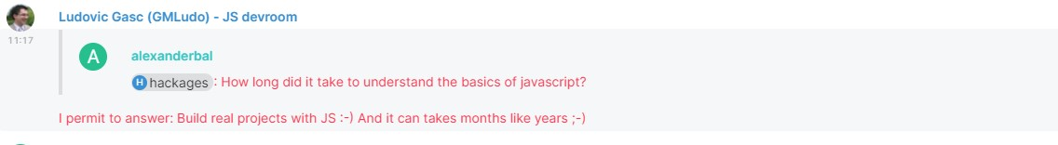
Mijn tweede vraag was aan een spreker die het had over databanken, de vraag was: Wat vind jij het meest interessante deel in databanken? Hier heb ik een antwoord gekregen van iemand uit de community. 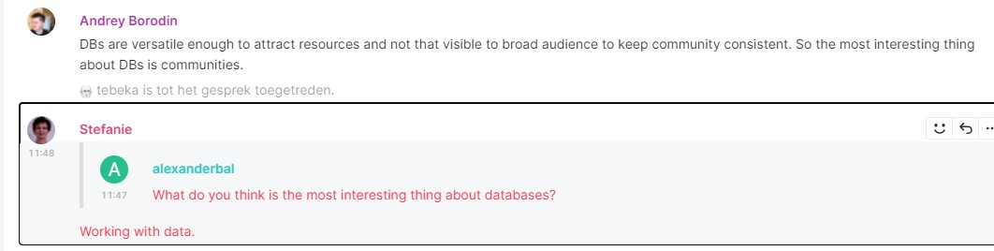

- Mocht jij de organisator zijn van dit event, welk onderwerp of welke technologie zou jij dan zeker op planning plaatsen. Omschrijf waarom je dit belangrijk vindt.
Als ik organisator was van dit evenement zou ik zeker de onderwerpen nummerplaatherkenning aan de hand van artificiële intelligentie (AI), Hoe AI de maatschappij beïnvloed, … toevoegen. Want ik denk dat AI in de toekomst nog heel handig gaat worden voor verschillende bedrijven. Bijvoorbeeld als je nummerplaatherkenning gebruikt in een Carwash waar je een abonnementen systeem hebt kan je een abonnement aan een nummerplaat linken en hoeft de persoon niet altijd een abonnementskaartje bij te houden.
- Zoals bij alles, zal je ongetwijfeld wel een mening hebben over de organisatie en het verloop van deze sessies. Formuleer 3 positieve aspecten en 3 werkpunten als feedback voor de organisatie van FOSDEM.
Ik vond het een heel aangename ervaring. Ik vond het goed dat je je moest inloggen voor vragen te kunnen stellen aan de spreker. Het was een gebruiksvriendelijke interface maar, deze mocht wel wat soepeler werken als je in een nieuwe spreker zijn ruimte wou gaan. Op de eerste dag van het evenement waren er ook problemen met de live Q&A, waardoor de vragen in de chat moesten beantwoord worden, dat was wel storend. De video’s kon je ook in VLC Media-Player kijken via een link maar, deze link werkte bij mij niet in VLC.
- Hebben de gastsprekers je, bovenop wat je reeds beschreven hebt, iets bijgebracht?
De gastsprekers hebben mij veel bijgebracht maar, ik heb het meeste al verteld in het verslag. Het waren vijf interessante sessies waar ik veel heb bijgeleerd maar, als ik toch moest kiezen tussen de sessie waar ik het meeste heb bijgeleerd is dat toch 5 Tips to Create Secure Docker Containers for Java Developers.
- Heb je, na het volgen van de sessies, je kijk op de IT-wereld veranderd? Zou je op zoek gaan naar een bepaald type bedrijf of segment bij je sollicitaties? Waarom en hoe heeft dit invloed gehad?
Na het volgen van de sessies is mijn kijk op de IT-wereld niet echt veranderd. Als ik zou gaan solliciteren bij een bedrijf zou ik toch wel een job willen dat iets te maken heeft met het coderen van programma’s. De codeertaal maakt mij niet echt uit maar, als ik zou moeten kiezen, zou het Java worden. Deze Sessies hebben daar niet echt invloed op gehad, omdat ik vooral sessies heb gevolgd over Javascript.

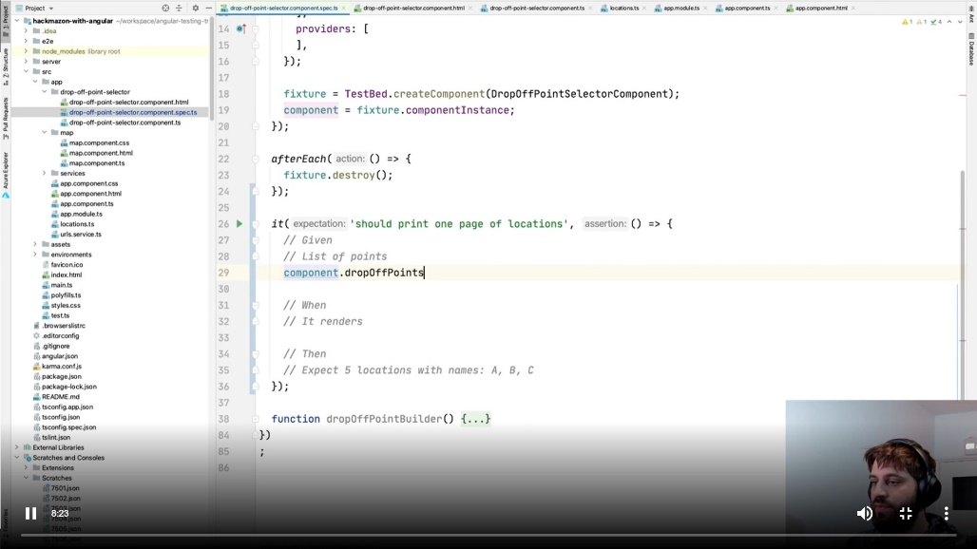
- Angular Test First Development:
Dit was de eerste sessie dat ik volgde van dit evenement. De sessie werd gegeven door Florian Pasteur. In deze sessie heeft de spreker gecodeerd en uitleg gegeven bij zijn code, dit was wel een leuke aanpak als je al wat over Angular of Javascript wist maar, voor mij was dit helemaal nieuw dus ik probeerde mee te volgen en het te begrijpen.

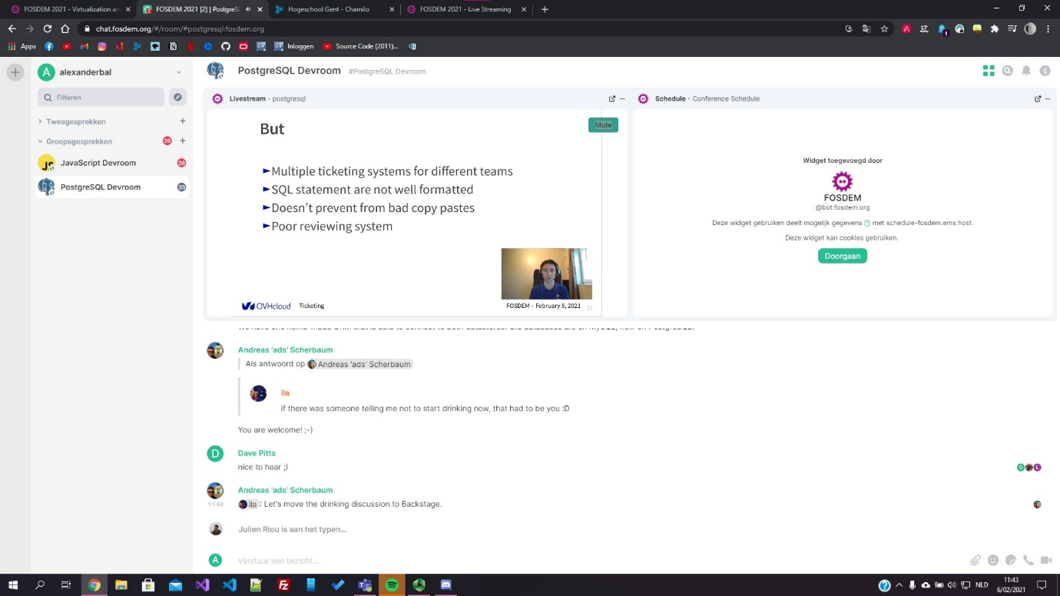
- Database schema management for lazybones: from chaos to heaven:
Deze sessie werd gegeven door Julien Rio. De spreker gaf tips & tricks om database schema’s te beheren. Hij gaf ook uitleg over hoe je databases het best beheert en wat slechte tactieken zijn om je databases te gebruiken met code.

- 5 Tips to Create Secure Docker Containers for Java Developers:
De spreker van deze sessie was Brian Vermeer. Hij gaf informatie over hoe je Docker container veiliger kon gebruiken. Deze sessie vond ik heel goed uitgelegd omdat, hij stap voor stap voordeed hoe je een Docker container opzet. Daarnaast gaf hij nog extra tips voor je Docker Container extra te beveiligen.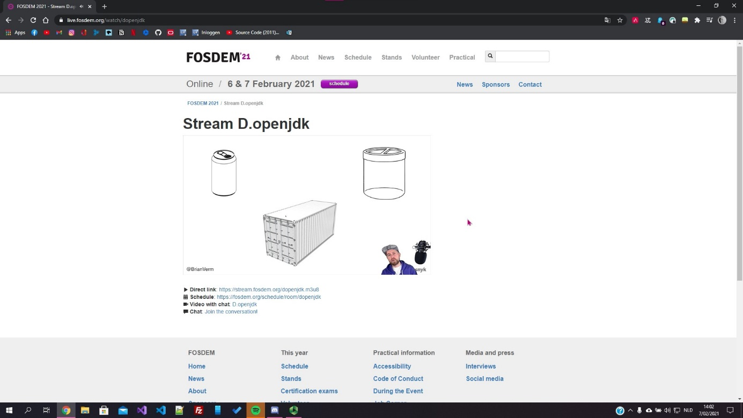

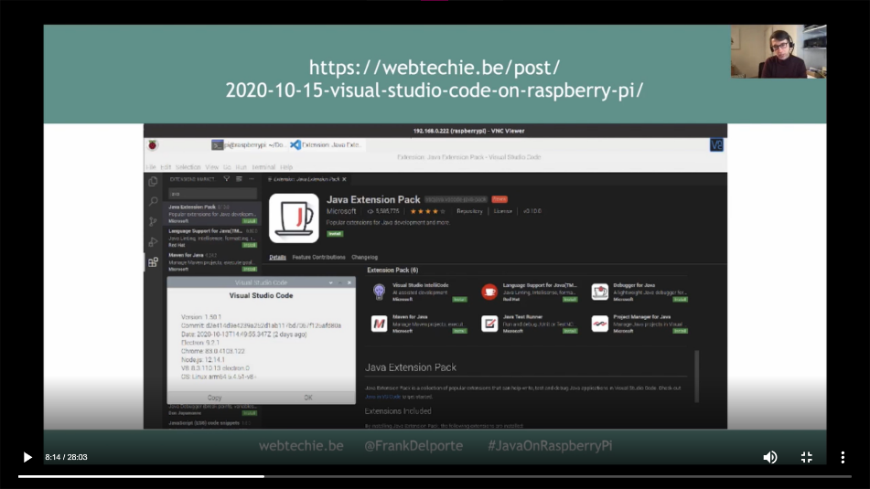
- The Future of Java on Raspberry Pi: Java, JavaFX, Raspberry Pi and Electronics:
In deze sessie sprak Frank Delporte over de toekomst van Java & JavaFX op Raspberry Pi. Eerst legde hij uit hoe je een Raspberry Pi instelt voor het gebruik met Java & JavaFX. Nadien Leerde hij een paar van zijn projecten met zijn Raspberry Pi met Java & JavaFX. Hij toonde ook hoe je het kon combineren met een Arduino.

- Open, Accessible & Delightful: building the Mozilla Hubs community during COVID-19:
Deze sessie werd gegeven door Elgin-Skye McLaren. In deze sessie werd als eerste uitgelegd wat Hubs is, Dit is een open-source project van Mozilla waar je een Room kan aanmaken voor jou en je vrienden. Het werkt in een browser dus kan je eraan via al je apparaten waar er een browser op staat. Nadien vertelde de spreker nog over hoe ze het hebben gebouwd & over de community van Hubs. 